施工企业安全质量标准化内业管理标准

事故应急救援管理台帐
（JH223-台帐-安 37）

项目名称： ×××项目

项目经理：

建档日期： 年 月 日

档案管理：

要点及目录
一、要点：
（一）总则
1、目的；2、工作原则；3、编制依据；4、适用范围。
（二）组织指挥体系及职责： 1、明确各组织机构的职责、权利和义务。
2、明确突发事件发生、报警、响应、结束后处置等环节的主和部门与协作部门，各参与部门的职责。
3、突发事件应按早发现、早报告、早处置的原则，明确影响范围、信息渠道、时间要求、审批要求、审批程序、监督管理、责任制等。
（三）通讯联络方法、渠道： 1、明确参与应急救援的所有部门的通讯方式，分级联系方式及备用方案；
2、做到信息传递及反馈高效、快捷、运转正常；
（四）抢救组织（包括人员、机械设备、财务抢救） 1、明确各指挥机构调派处置的权限和数量、处置措施，队伍集中部署的方式、专用设
备、机械、物资、药品调用程序、不同处置队伍的分工协作程序。 2、明确疏散、撤离的方式、程序、组织、指挥、疏散的范围、路线、紧急避难场所。
（五）保护突发事故现场： 1、应严格保护现场，严禁与事故无关人员入内，现场的各种物件、物品、痕迹等，不
能乱动，并设置警戒线。 2、发生事故后，应避免发生次生事故，采取有力措施，尽量减少人员和财产损失。要
移动人、物或其他时，应作为标记、以便事故的分析。
（六）事故报告： 1、明确报告程序、报告人。
2、报告给保险公司（办理保险的）
（七）审批：
明确定期审批与更新制度、备案制度，审批与更新方式、方法和主办机构等。
（八）演习：
演习的场所、频次、范围、内容、要求、组织等，并根据演练中存在的问题，进行修改、新的预案应向群众公布。
应急救援预案的编制要求：
1、简单、责任明确；
2、便于实施；
3、真正起到作用，能减少人员伤害和财产损失；
4、结合本企业，本施工现场的特点，找准危险源或危险点，做好预防工作。二、事故应急救援预案封皮
三、事故应急救援预案演练记录四、事故应急救援预案培训记录

事故应急救援预案

编 制：

审 核：技术经理

审 批：项目经理：

第 X 分公司

XXXXXXXXXXXXXX 工程项目部

××× 项目工程重大事故应急救援预案
一、总则 1、目的
为保护国家和人民生命财产安全，提高我公司对突发重大事故的快速反应能力，最大限度地减少人员伤亡和国家财产损失，维护公司安全生产稳定，结合实际，制定×××工程重大事故应急预案。
2、工作原则
坚持“以人为本、预防为主”的原则，在上级部门的统一领导下，分级管理，落实一把手负责制，一旦发生重大事故，需启动本《预案》时，能够做到通讯联络及畅通，指挥调动灵活，及时等到救援。
3、编制依据
本《预案》依据《AQ／T9002-2006 生产经营单位安全生产事故应急预案编写导则》《中华人民共和国安全生产法》《建设工程安全生产管理条例》《市灾害事故应急救援办法》
《市建筑工程事故应急预案》《省重大安全事故行政责任追究办法》的规定，结合我单位实际制定。
4、适用范围
本《预案》适用于×××工程施工现场。二、重大事故抢险救援组织机构与职责： 救援组织机构
指 挥 长：项目经理 负责组织重大事故报告和实施应急救援抢险的总指挥与协调工作副指挥长：项目副经理（施工经理） 协助指挥长做好救援工作。
成 员：施工员 技术员 安全员等
救援组织机构职责：负责项目部×××工程预案的指挥、实施，及时向上级汇报事故情况， 指挥协调应急救援工作。
救 援 组：组长：分公司一把手，成员：救援组全体。结合事故现场情况制定救援方案， 按方案迅速组织抢险力量进行抢救。

后勤保障组：
会计员 办事员 司机等。负责车辆运输、抢险器材，抢险队伍，确保有效运转。
事故调查组：分公司经理、项目经理、施工经理等。负责对事故现场勘察、取证，查清原因和责任，总结事故教训，制定防范措施，提出处理意见，积极配合上级调查组的调查工作。
通 讯 组：负责报警，联系相关医护处理人员，进行道路警戒和人员有序疏散。
善后处理组：负责与上级相关部门确定伤亡人员的赔付标准，及时通知家属并作好安置和相关处理工作。

三、有关联络方式
×××项目工程重大事故抢险指挥中心通讯联络表（附件一）
×××项目工程重大事故抢险救援队伍（附件二） 四、事故报告
1、报告原则：应遵循“迅速、准确”的原则，在第一时间上报事故情况。
2、紧急通讯联络：紧急报警电话 110 火警 119 急救中心 120
3、报告程序：发生重大事故后，事故发生现场负责人（目击者或有关人员）应当立即向项

目部领导报告，项目部领导立即向上级应急指挥中心报告，报告事故发生的时间、地点和简要情况，并随时报告事故的后续情况，同时根据实际情况需要立即与“110 、120 、 119” 等部门联系。
4、报告内容：事故发生的时间、地点、事故类别、人员伤亡情况；事故简要经过，险情基本情况，原因的初步分析，已采取的救援措施。

五、事故预防措施

1、范围
第一部份 窒息事故应急预案

为了提高施工作业人员在窒息事故状态下的应急能力，避免中毒窒息事故的发生，制定本预案。
本预案规定了施工作业人员在窒息事故发生情况下的应急处理程序。本预案适用于此项目各类人员在窒息发生情况下的应急处理。

2、术语
本预案采用《安全技术规程》中的术语。

3、中毒窒息事故假想
3．1 当发现有人窒息时，应立即将伤者抬到安全地带进行保护同时保护好事故现场，并立即向现场负责人及指挥部报告。

中毒窒息事故处理程序
  - 将窒息者迅速移至空气新鲜处。在抢救过程中，抢救人员需穿戴好防毒防护用品，不能强拖硬拉，以免造成外伤，使病情加重。
  - 松解患者颈、胸部纽扣和腰带，以保持呼吸通畅，注意保暖和保持安静，严密注意患者神智，呼吸状态和循环系统的功能。
  - 窒息者若停止呼吸，则要立即进行人工呼吸。
  - 拨打急救中心或防护站电话。
  - 说明事故发生的详细地点。
  - 疏散周围人员，避免事故扩大，发现问题及时向上级报告。

第二部份 淹溺事故应急预案
1、范围
为了提高施工作业人员在淹溺事故状态下的应急能力，避免淹溺事故的发生，制定本预案。
本预案规定了施工作业人员在淹溺事故发生情况下的应急处理程序。本预案适用于此项目各类人员在淹溺发生情况下的应急处理。

2、术语
本预案采用《安全技术规程》中的术语。

3、淹溺事故假想
3．1 当发现有人淹溺时，应立即将伤者抬到安全地带进行保护同时保护好事故现场，并立即向现场负责人及指挥部报告。

淹溺事故处理程序
  - 即清除口鼻内泥草等保持呼吸道畅通。
  - 患者尚有呼吸及心跳时可先倒水，迅速将患者的腹部置于抢救者屈膝的大腿上，使其头

部下垂，按压其背部使使呼吸道及胃内的水倒出。一般进入肺内的水已被吸收残留不多， 故倒水时间不宜过长而延误复苏。
  - 呼吸和心跳停止者应速行心肺复苏。复苏时注意口对口呼吸时吹气量要大，吹气后按压胸部以加大呼出量，若无效则应及早进行气管插管等。当经初步的现场急救，呼吸心跳恢复后，要立即转入医院以防治呼吸道感染及保护心、肺、脑、肾等功能。

第三部份 火灾事故应急预案
1、范围
为了提高施工作业人员在火灾事故状态下的应急能力，避免火灾事故的发生，制定本预案。
本预案规定了施工作业人员在火灾事故发生情况下的应急处理程序。本预案适用于此项目各类人员在火灾发生情况下的应急处理。

2、术语
本预案采用《安全技术规程》中的术语

3、火灾事故假想
3．1 当发现有火情时，应立即向本单位现场负责人报告，并及时向指挥部报告。

4、火灾事故处理程序
在场人员联合起来扑灭火灾并密切监视火情的进展情况，如发现火情蔓延，应及时报警。
  - 指派人员设置警戒线，禁止一切车辆通行。
  - 拨打火警电话，报告火灾的详细地点、着火物质和火情等，并在主要路口设接车人。
  - 组织人员迅速并携带灭火器赶赴现场灭火。
  - 要先救外围，然后进行内攻，以控制火势向外围蔓延扩大，防止形成大面积火灾。
  - 听从灭火指挥员的指挥，充分利用现场的消防设施和器材进行灭火。
  - 着火时使用的干粉灭火器材、水等进行灭火时注意防中毒、防烧伤及防爆炸。

第四部份 井口坠落事故应急预案
1、范围
为了提高施工作业人员在井口坠落事故状态下的应急能力，避免井下坠落事故的发生， 制定本预案。
本预案规定了施工作业人员在井口坠落事故发生情况下的应急处理程序。本预案适用于此项目各类人员在井口坠落发生情况下的应急处理。

2、术语
本预案采用《安全技术规程》中的术语。

3、井口坠落事故假想
当发现有人员坠落时，应立即向现场负责人和指挥部报告，及时组织救援。

4、高处坠落事故处理程序
在场人员要坚守岗位，同其他在场人员联合起来维持现场秩序，向现场负责人及指挥部报告，认真组织救援。
  - 当发生井口坠落事故时，应立即将伤者救出保护好，不要轻易挪动伤者。
  - 拨打急救中心和防护站的电话。
  - 说明事故发生的详细地点和伤者情况等。
  - 现场营救人员要清理伤者周围危险物，用木板或平坦物品，把受伤者抬到木板上，抬

离现场到安全就近路口的地点，观察伤者情况，保持呼吸畅通，简单止血。
  - 等待救护人员到来，并保护现场，协同救护人员将伤者送往医院救护。
  - 抢救时如遇有毒物质需戴好防毒面具及穿戴好防毒防护用品。

第五部份 触电事故应急预案
1、范围
为了提高施工作业人员在触电事故状态下的应急能力，避免触电事故的发生，制定本预案。
本预案规定了施工作业人员在触电事故发生情况下的应急处理程序。本预案适用于此项目各类人员在触电发生情况下的应急处理。

2、术语
本预案采用《安全技术规程》中的术语。

3、触电事故假想
3．1 当发现有人员触电时，应立即切断电源或用绝缘体将触电者脱离带电体，应立即向现场负责人及指挥部报告。

4、触电事故处理程序
  - 应立即断开近处电源开关。
  - 如断电有困难，可以用干燥的衣服、手套、绳索、木板、木棒等绝缘物体作为工具， 拉开触电者或拨开电线，使之脱离电源。
  - 如触电者紧握电线时，可用干燥的木柄斧，胶把钳等工具切断电线，或用干木板等绝缘物插入触电者身下借以隔断电源。
  - 如果事故发生在高压设备上，应立即通知有部门停电或戴上绝缘手套，穿上绝缘靴， 用相应等级的绝缘工具切断电源。
  - 将触电者脱离现场后做紧急救护。
  - 救人时严禁直接用手或金属及潮湿之物当救护工具，一定要用适当的绝缘工具，救人最好用一只手操作，以防自己触电。
  - 防止触电者脱离电源后可能造成高空坠落及摔伤。
  - 拨打急救中心或防护站电话。
  - 说明事故发生的详细地点。
  - 协助有关部门处理好事故现场，避免事故扩大。

第六部份 物体打击事故应急预案
1、范围
为了提高施工作业人员在物体打击事故状态下的应急能力，避免物体打击事故的发生， 制定本预案。
本预案规定了施工作业人员在物体打击事故发生情况下的应急处理程序。本预案适用于此项目各类人员在物体打击发生情况下的应急处理。

2、术语
本预案采用《安全技术规程》中的术语。

3、物体打击事故假想
3．1 当发现有人员物体打击时，应立即将伤者抬到安全地带进行保护同时保护好事故现场， 并立即向现场负责人及指挥部报告。

4、物体打击事故处理程序
  - 当发生物体打击事故时立即将伤者抬到安全地带保护好，不要轻易挪动伤者。
  - 立即向项目经理或相关人员报告，并说明事故发生的时间、具体位置、伤者伤势情况等。
  - 拨打 120 急救中心电话或用本单位的车辆将伤者在最短的时间内送往最近的医院进行抢救。

1、范围
第七部份 中毒事故应急预案

为了提高施工作业人员在中毒事故状态下的应急能力，避免中毒事故的发生，制定本预案。
本预案规定了施工作业人员在中毒事故发生情况下的应急处理程序。本预案适用于此项目各类人员在中毒事故发生情况下的应急处理。

2、术语
本预案采用《安全技术规程》中的术语。

3、中毒事故假想
3．1 当发现有人员中毒时，应立即将伤者抬到通风良好的安全地带进行保护同时保护好事故现场，并立即向现场负责人及指挥部报告。

4、中毒事故处理程序
  - 皮肤污染：脱去污染的衣服并大量微温水清洗污染的皮肤，毛发及指甲尤其不能忽略， 对不溶于水的毒物用适宜的溶剂进行清洗。
  - 吸入毒物：立即脱离中毒现场，加强通风及吸氧。
  - 立即向项目经理或相关人员报告，并说明事故发生的时间、具体位置、 伤者伤势情况等。
  - 拨打 120 急救中心电话或用本单位的车辆将伤者在最短的时间内送往最近的医院进行抢救。

1、范围
第八部份 坍塌事故应急预案

为了提高施工作业人员在坍塌事故状态下的应急能力，避免坍塌事故的发生，制定本预案。本预案规定了施工作业人员在坍塌事故发生情况下的应急处理程序。本预案适用于此项目各类人员在坍塌事故发生情况下的应急处理。

2、术语
本预案采用《安全技术规程》中的术语。

3、坍塌事故假想

  - 一旦发生意外事故，事故发生地人员应立即向本单位应急领导小组报告，报告内容应明确事故发生的地点、时间和设备、人员的现实情况；发生人身重伤以上事故时，各单位应急领导小组长应在接警后第一时间报公司应急领导小组。

  - 应急领导小组在第一时间立即赶赴事故现场指挥救援，启动公司级应急预案，组织开展应急救援工作。迅速拨打 120 联系当地医疗机构、运送伤员；紧急制定出相关事故现场的处置措施，

  - 事故现场除工作人员外，其他无关人员应立即组织疏散并保护好事故的现场。
  - 事故的调查处理按照《生产安全事故报告和调查处理条例》和公司制订的《事故调查、处理、统计、报告制度》执行。
（附件一）
大唐 18.30 项目工程事故抢险指挥中心通讯联络表

序号 | 机构名称 | 负责人 | 职 务 | 联系电话
1.
2.
3.
4.
5.
6.
7.
8.
9.
10.
11.
12.
13.
14.

大唐化肥有限公司 18.30 项目工程事故抢险组织
事故抢险指挥部
基本救援队伍

技 |  | 安 |  | 机 |  | 材 |  | 质 |  | 财 |  | 后 |  | 保
术 |  | 全 |  | 具 |  | 料 |  | 量 |  | 务 |  | 勤 |  | 卫
组 |  | 环 |  | 设 |  | 组 |  | 检 |  | 组 |  | 组 |  | 组
 |  | 保 |  | 备 |  |  |  | 查
 |  | 组 |  | 组 |  |  |  | 组

 | 预备救援队伍
起重班 |  |  | 焊工班 |  |  | 电工班

重大事故应急救援演练计划

编制：安全员（X） XXXX 年 XX 月 XX 日审核：技术经理（X） XXXX 年 XX 月 XX 日批准：项目经理（X） XXXX 年 XX 月 XX 日

公司第 XX 分公司 XXXX 项目部

重大事故应急救援演练计划

计划时间： | xxxx.xx.xx |  |  |  |  |  | 实际完成时间 |  | xxxx.xx.xx
指挥长：项目经理 X | 副指挥：工长或安全员（X）
安全保卫组  XXX | 新闻报导组  XXX |  |  | 事故救援组  XX |  |  |  | 医疗救护组  XXX |  | 后勤保障组  XXX
事故调查组  XXX | 专家技术组  XXX |  |  | 善后处理组  XXX
计划演练内容：

利用 XX 工程施工前期组织演练，摸拟高处（中毒、火灾、触电、物体打击）事故实行桌面演练，由摸拟事故发生班组报告，现场安全员接到事故报告后立即向报告指挥长报告， 启动预案，各职能组听从指挥长的安排，各负其责，（具体职能见应急救援预案第 2 款内容）
计划演练总结：

通过摸拟演练，检验应急人员对应急预案、程序的了解程度，及时的发现本单位应急工作程序和应急资源准备的不足，增强各应急成员组之间的协调能力，提高对应急突发事件的应变和处理能力。
审 | 核 | 年 | 月 |  | 日 |  | 批 |  | 准 |  | 年 | 月 | 日
负责人：项目经理（X ） 编制：安全员（X） XX 年 X 月 X 日

重大事故应急救援演练记录

计划时间 | XXXX/XX/XX |  | 实际完成时间 |  | XXXX/XX/XX
指挥长：XXX | 副指挥：现场工长或安全员 XX、XXX、XXX、XXX、XXX、赵喜林
安全保卫组  xxx | 新闻报导组  xxx | 事故救援组  xxx |  | 医疗救护组  xxx |  | 后勤保障组  xxx
事故调查组  xxx | 专家技术组  xxx | 善后处理组  xxx
演练内容：

利用安全生产月活动期间组织演练，组织机关人员在大楼实施消防演练，模拟大楼发生着火，快速急救铃声响起，机关人员迅速撤离，门前利用消防器材组织灭火。讲解消防器材的使用方法，快速扑救初起火灾。
演练总结：

通过消防演练，检验应急人员对应急预案、程序的了解程度，及时的发现本单位应急工作程序和应急资源准备的不足，增强各应急成员组之间的协调能力，提高对应急突发事件的应变和处理能力。这次演练用时 5 分钟，机关个别人员不重视，散慢，需要提高对消防演练的认识。
演练记录人：

安全处：xxx
xxxx 年 xx 月 xx 日

事故应急预案培训记录（与项目部台帐相同）
JH223—记录-安-72
时 间 | 2010.06.17 | 地 点 | 朝阳新苑一号楼
主持人 | 陈鹏 | 参加人数 | 20
培训内容:
1、现场发生火灾事故时，目击者应立即大声疾呼，发出急救信号，迅速通知应急救援小组成员，报告事故发生的性质、时间、地点及目前具体情况。
2、原领导小组成员根据事故情况，应迅速决定采取何种应急抢险救援措施，控制事故避免事故再次扩大。
3、事故中如果有人员受到伤害营救救援小组成员利用电话、手机等通讯工具与附近医院联系通报伤者情况、出事地点、出事时间，并请医院做好急救准备。
4、急救援交通运输成员或其他救援人员迅速将伤者送往医院，途中要与应急救援小组时刻保持联系，随时报告伤者情况和具体位置。同时应急救援领导小组组长还要向高一级医院联系，以便在当地医院无法救治时及时转治。
5、如果事故发生后，确认无人员伤害时，而设备、设施受损应立即切断受损设备、设施的电源、动力防止二次事故的发生与扩大。
接受培训小组负责人签字：:

马振江

2010 年 06 月 17 日

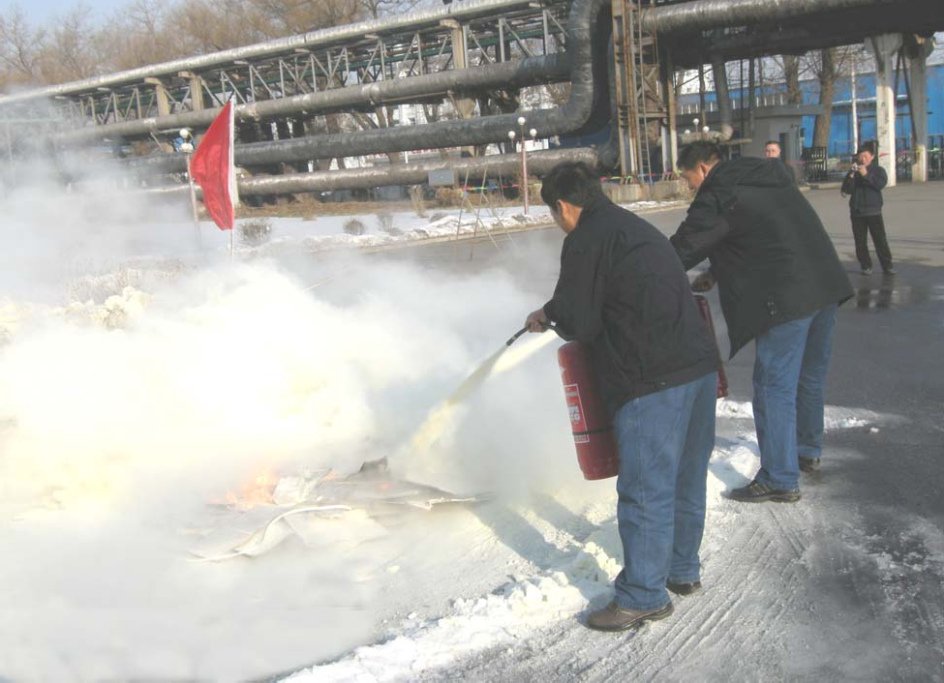

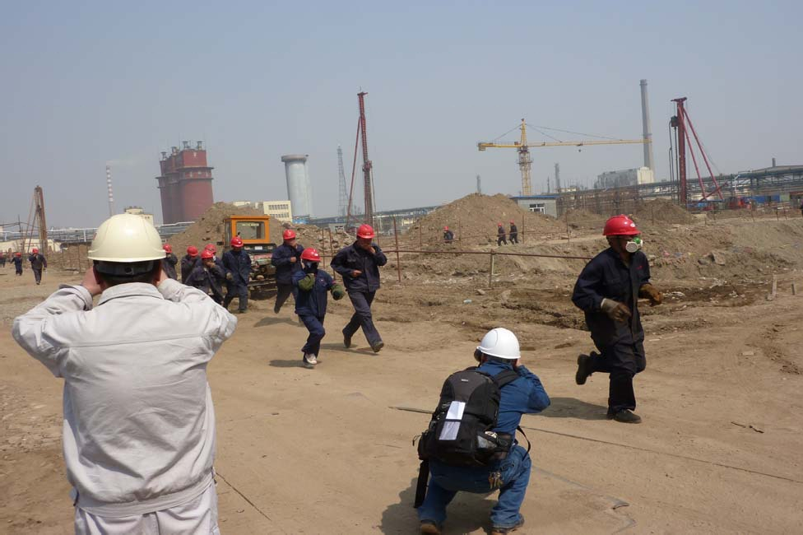

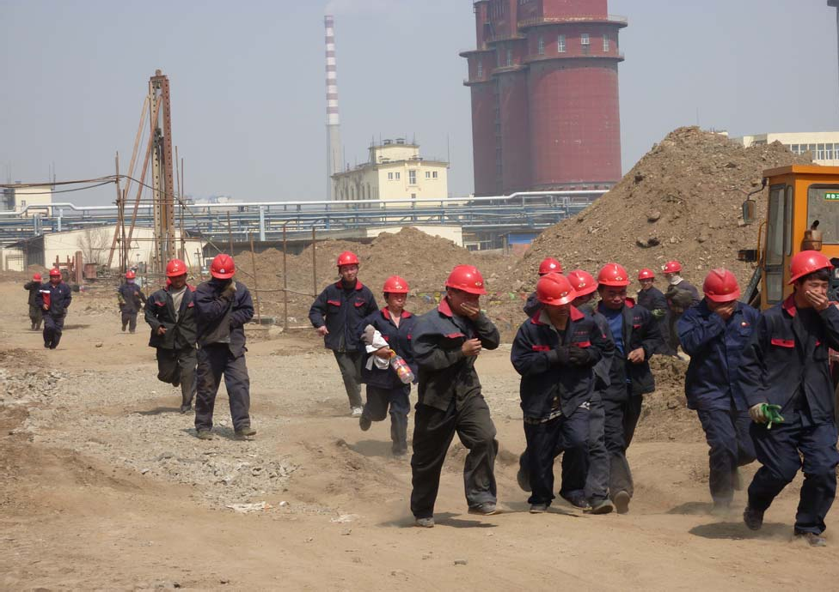

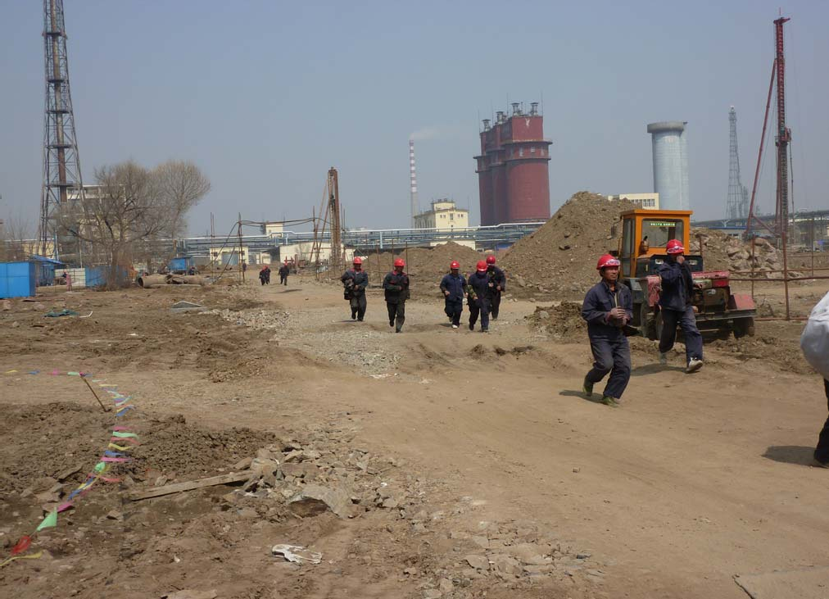

事故应急救援预案

编 制：

审 核：技术经理

审 批：项目经理：

×××项目部

一、工程概况

应急救援预案

1、项目名称：XXXXXXXXXXXXXXXX 工程
2、工程位置：XXXXXXXXXXXXXXXXXXXXXXXXXXXXXXX
3、说明: 为了有效预防、及时控制、积极应对可能发生在建筑工地安全生产重特大事故， 高效、有序地组织重特大事故抢救工作，最大限度地减少人员伤亡和财产损失，维护正常的社会秩序和工作秩序，促进我公司经济快速发展，根据国家有关安全生产的法律、法规的规定，结合我公司建筑工的实际情况，特制定《事故应急救援预案》(以下简称预案) 。

二、发布令
为使我项目部施工现场的安全应急管理更加规范化、科学化、标准化，进一步提高本工程项目部安全管理水平，更好地遵守国家、 地方以及公司有关安全生产的法令、法规、规章，根据《生产安全事故应急预案管理办法》和《市安全管理条例》等国家、地方的法律和规定，根据公司要求“坚持以人为本、预防为主”的原则，在项目部的统一指挥下，分级管理，认真落实安全生产责任制，结合我项目部实际情况，经我项目部全体管理人员共同努力编写了
《应急救援预案》，项目施工过程中发生事故，立即启动本《预案》， 各级人员做到通讯联络及时畅通、指挥调动灵活，运转高效， 救援有利，。事故和人员伤亡降低到最小程度。该预案已经公司领导审批通过，是指导本工程施工现场安全应急救援标准化、规范化的纲领性文件，同时也为审核认证提供依据，现予发布，项目部全体员工及本工程项目合作的分包商，必须严格

遵照执行。本预案从 XXXX 年 XX 月 XX 日起开始实施。XXXXXXXXXXXXXXXXXX 工程项目经理部
项目经理：XXXX
日期：XXXX 年 XX 月 XX 日三、应急信息概要
在每个大的施工阶段开始之前，分析该阶段的施工条件、施工特点、 施工方法，预测施工安全难点和事故隐患，确定管理点和预控措施。项目整个施工阶段，安全难点集中在：
（1）基础土方施工防塌方及临边防护；
（2）施工机具的安全防护；
（3）脚手架工程安全措施；
（4）高层施工防坠落，立体交叉施工防物体打击；
（5）现场施工用电安全措施。
（6）塔机安全措施。
（7）现场消防等工作。
（8）噪声、粉尘、污水排放、土地污染等防治工作。
（9）劳动保护用具
四、危险目标及危险特性、对周围影响
根据以下材料辨识事故类别以及周围影响： 1、 施工图纸
2、 施工方案
3、 健康、安全、环境体系文件
4、 重大危险源辨识结果

以上内容仅为本文档的试下载部分，为可阅读页数的一半内容。如要下载或阅读全文，请访问：https://d.book118.com/016235134000010104

